Giorgio Masoero. Accademia di Agricoltura di Torino.
Prospezione della fertilità microbica dei suoli agricoli mediante il metodo rapido denominato Litterbag-NIRS e calibrazione delle reali produzioni

- Premessa
- Riassunto
- Introduzione
- Litterbags
- Spettri NIR
- Variabili correlate agli spettri
  - Produzione
  - Indice di micorrizzazione
  - Suolo (SIR, NH4, NO3)
  - Litterbag (componenti e proprietà in diminuzione o in aumento nel medio tempo)
  - Popolazioni microbiche r- k-
  - Confronto variabili fra Litterbag e Spettro NIR
  - Terroir vs Caos vs Deserto
  - Biofertilizzanti
- Casi studio
  - Mais
  - Prati
  - Vite
  - Pomodoro
  - Patata
  - Orticole
- Analisi delle correlazioni con le 23 variabili Litterbag-NIRS
- App
- Prospettive
- Ringraziamenti
- Bibliografia

Parole – Chiave : Yield, Litterbag, Hay, NIRS, , SCiOTM, predictive tool, Soil microbial activity, Soil microbial dynamics, r-strategists, k-strategists, Soil-fertility, Soil Substrate-Induced-Respiration

- Premessa
L’iniziativa intitolata “Prospezione della fertilità microbica dei suoli agricoli mediante il metodo rapido denominato Litterbag-NIRS e calibrazione delle reali produzioni” è portata avanti dall’Accademia di Agricoltura di Torino sin dal 2016, quando l’apparecchio SCiO fu disponibile nella sua versione definitiva brevettata da Goldring e Sharon ¹ fino al 2031. Lo strumento è importante perché con questo strumento la tecnologia NIR ha fatto un salto di quantità verso il basso, passando da 30.000 a 300 Euro.
Nel 2019, grazie a collaborazioni con l’Università di Bologna il metodo Litterbag-NIRS ha fatto un salto di qualità verso l’alto, implementando nel sistema nuovi parametri del suolo. Nel 2020 grazie al MIPAAF l’iniziativa ha potuto espandersi, seppure con i limiti dettati dalla pandemia COVID-19 agli spostamenti. Ma soprattutto, l’iniziativa ha consentito di realizzare una sintesi consolidata con rielaborazione complessiva dei risultati nuovi e di quelli acquisiti e presenti nelle Collezioni di spettri dei litterbags. Va precisato che la Consumer Physics (Tel Aviv) consente la manipolazione degli spettri secondo i sui programmi di calibrazione (TheLabScio) - che invero sono in continuo miglioramento - e garantisce la conservazione delle Collezioni, le quali riguardano i Litterbags, ma specialmente materiali e organi vegetali, materiali animali e animali viventi.
Tuttavia, la proprietà rimane nostra e gli spettri sono scaricabili e trasformabili per ulteriori rielaborazioni, cosa che è stata fatta sin dall’inizio e prosegue tutt’ora.
Come si potrà capire dal seguito, il progetto ha generato nuovi modelli di previsione della produzione di sei colture importanti per l’Italia. Questi modelli potranno essere trasferiti in apps utilizzabili da chi disporrà dei litterbags, degli apparecchi SCiOTM e della nostra autorizzazione.
Preme sottolineare che la provvidenziale disposizione Ministeriale ha rinvigorito una vasta gamma di collaborazioni fra Istituzioni di Ricerca Italiane e Agroscope (Svizzera) ma, soprattutto, ha innescato una apertura ai progetti europei sui biofertilizzanti, nei quali il metodo è ritenuto un provvidenziale ausilio “results are promising and NIRS technology could be applied as a predictive tool for monitoring soil microbial dynamics and activity!” (A. Bevivino, ENEA).

- Riassunto
Il metodo denominato Litterbag-NIRS è stato concepito per dimostrare e studiare la biodiversità microbica del suolo in modo indiretto e semplificato, osservando cosa avviene in una sonda-tampone di materiale organico, nelle condizioni reali, ossia in-vivo con presenza della coltura. Il litterbag consiste in una sonda di fieno “Alpino” macinato che rimane interrata per 60 giorni. Il residuo viene esaminato da uno spettrometro smart-NIR SCiOTM per ricavare informazioni dal tipo di trasformazione realizzata.
Grazie ad una ampia rete di collaborazioni il metodo è stato esteso ad un complesso di cinque gruppi di colture (Mais, Prato, Vite, Pomodoro, Patata, Orticole) per un totale di 226 campi o parcelle sperimentali, da cui sono derivati 4579 spettri.
Dagli spettri NIR dei litterbags, mediati per campo o parcella misurata, si è rivelato possibile ottenere una stima significativa delle produzioni realizzate. I valori di R² cross-validato mediamente risultano pari 0.82, con valori minori per il mais (0.63) e pomodoro (0.77) maggiori per prati e orticole (0.81), vite (0.86) e patata (0.92).
Gli spettri NIR del fieno degradato, grazie ad equazioni di decodifica, forniscono all’esaminatore un complesso di 23 parametri di cui 16 sono collegati alla composizione chimica del foraggio, 2 alle caratteristiche del suolo (NO⁻₃-N e NH₄⁺-N) e 5 sono legati alla microbiologia del suolo, nella fattispecie: Impronta Micorrizica, Capacità Respiratoria, tipologie di Popolazioni Microbiche c.d. rapide (r-strateghi) e lente (k-strateghi) e la loro differenza (r-k).
Analizzando le correlazioni fra le 23 variabili Litterbag-NIRS e le produzioni realizzate sono apparse realtà “microbicamente specifiche” ossia collegate alle colture medesime, con una contrapposizione fra prato, patata e vite - favorite da alti livelli di attività r, k e r-k - rispetto al pomodoro e al mais che risultano invece favorite da minori livelli di attività r,k e r-k e da maggiori disponibilità di NO⁻₃-N. Da notare che i biofertilizzanti riducono le attività r, k e severamente le r-k, mentre incrementano l’azoto nel suolo come NO⁻₃-N e come NH₄⁺-N, dunque procedono sulla via giusta nell’accumulo al suolo del Carbonio e del suo gemello Azoto (associato al 10%).
In conclusione, uno stesso suolo con due colture differenti darà litterbags differenti. E questo risulta da esperimenti multispecie. Tuttavia, un suolo molto caratterizzato microbiologicamente (come un “Terroir”) è in grado di elicitare informazioni fra i litterbags meglio delle 23 variabili rivelate, in quanto nella “parte oscura” della radiazione NIR sono contenute le impronte di altre caratteristiche della relazione pianta-suolo.
Sul piano speculativo il metodo necessita di coordinamento con le analisi biologiche-fisico-chimiche del suolo, e qui l’esempio Svizzero è preciso come un loro orologio.
In base al presente lavoro, il metodo Litterbag-NIRS è utile per dimostrare indirettamente che la fertilità microbica è parte integrante della fertilità del suolo, come testimoniano le elevate correlazioni e predizioni delle rese produttive delle colture.

- Introduzione

L'aspetto chimico prevale nel concetto di fertilità del suolo. La presenza e gli effetti delle popolazioni microbiche che sciamano nel mondo marrone sono fondamentalmente ignorati in larga misura. Gli unici aspetti temuti e studiati sono quelli negativi, dovuti a patogeni radicali e affaticamento del suolo. Oggigiorno, microbi positivi, legati a contributi agronomici benefici, come funghi micorrizici arbuscolari e batteri che promuovono la crescita delle piante, stanno cominciando a comparire in quasi tutti i modelli di agricoltura avanzata, ma principalmente in quelli etichettati come inverdenti, mentre tali microbi sono già ben addentro l'orizzonte della salute umana. Il loro percorso agricolo in chiave di biostimolanti è in forte salita, e l'obiettivo è ancora lontano, perché i risultati a volte sono variabili e non correlati quando vengono trasferiti dai laboratori ai suoli reali. Ragione di più per cui, in sistemi di produzione meno intensivi, microbi così “buoni” dovrebbero essere una bandiera dei meccanismi di fertilità del suolo in gioco nel processo di ripristino e dello stoccaggio del carbonio e del correlato azoto (il rapporto C/N è di 1/10). Tuttavia, le conoscenze pratiche della reale biodiversità microbica nei suoli coltivati ​​sono una spiaggia lontana. Le scienze sperimentali agronomiche affrontano questa complessità con mezzi troppo sofisticati e costosi per una pratica economica e trasferibile. Nelle operazioni di agricoltura di precisione, il biota del suolo è "materia oscura". Il problema con i microbi è che sono piccoli (come dice il nome), ma soprattutto sono tanti e molto diversi tra loro. Quindi, se il percorso lungo è chiuso, non c'è speranza di una scorciatoia? La risposta è sì. Esistono infatti metodi rapidi per valutare indirettamente la funzionalità microbica del suolo.
I microbi nel suolo possono essere immaginati come un'orchestra. Un "terroir" può risuonare come una "Metropolitan Orchestra" e un suolo affaticato si può comparare ad una banda musicale (un'orchestra senza archi). Anche se suonano lo stesso pezzo, la differenza è senza paragoni. Ora immaginiamo di confrontare i due gruppi, ma questa volta suona solo il solista di tromba o la grancassa: le differenze si riducono. Quando si interviene sul suolo con altri microbi, la musica cambia a seconda della qualità dei nuovi strumenti: se si tratta di pochi strumenti potenti e forse prepotenti ma accordati, il risultato sarà comunque una melodia; se invece si inseriscono diversi elementi nuovi che si scontrano con gli autoctoni, l'intera orchestra cadrà nel caos.
La prima scorciatoia pubblicata in JAR si riferisce al metodo Litterbag-NIRS ^{2.} In questo modo, osserviamo la degradazione di un foraggio standard, macinato a 3 mm, interrato in terreno coltivato a una profondità di 10 cm per 60 giorni, scansionando il suo spettro NIR, senza la necessità di preparare un campione e, cosa più importante, senza la necessità di pesare i campioni: servono solo spettri. Un dispositivo smart consente di effettuare un'analisi rapida ed economica, a condizione che sia previsto un numero limitato di repliche. I semplici algoritmi inclusi in questo dispositivo sono in grado di definire le caratteristiche medie di un gruppo e la variabilità presente in un dato suolo. Il gruppo può essere confrontato con altri in un semplice modello comparativo (rilevamento di impronte digitali di gruppo, ad esempio Convenzionale vs. Bio) o con modelli evoluti. Ed è qui che gioca un ruolo il riferimento all'orchestra microbica, perché le sostanze individuate nel litterbag, tramite la spettroscopia NIR dei litterbags, dipendono dalle popolazioni microbiche che le hanno processate. In particolare, è possibile quantificare indirettamente la popolazione di r-strateghi (microbi veloci che trasformano sostanze facilmente attaccabili, come la fibra di detergente acido, la fibra di detergente neutro indigeribile, la fibra grezza, la cellulosa, la lignina) e la popolazione di k-strateghi (microbi che trasformano sostanze meno facilmente attaccabili, come ceneri, digeribilità totale in vitro, proteina grezza, emicellulosa). Inoltre, preziose informazioni possono essere ottenute dallo spettro Litterbag-NIR relative ad alcune proprietà nevralgiche del suolo, come l'attività respiratoria, le forme di N e il tipo micorrizico stabilito secondo precedenti esperimenti di caratterizzazione.
Un altro approccio indiretto al funzionamento dei microbi del suolo è l'approccio bioelettrico, che, tuttavia, è un metodo alquanto laborioso. Anche il semplice pH fogliare è legato al tipo micorrizico³⁻⁵.
Nella iniziativa della Accademia di Agricoltura di Torino, miriamo a riunire un gruppo di seguaci di questi metodi indiretti e ci rivolgiamo a coloro che pensano al di fuori della logica omica: Persone di buona volontà che sono disposte a conoscere i microbi del suolo attraverso un metodo frugale: The Litterbag-NIRS.

- Litterbags

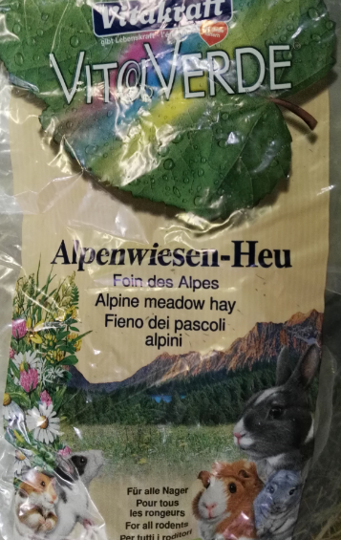
La matrice vegetale di base per la confezione dei litterbags è il fieno per piccoli animali ("Vita Verde Small Animal Alpine Hay", di Vitakraft pet care GmbH & Co. KG, Brema, Germania) (Figura 1) in vendita presso la GDO.

Figura 1. Fieno di montagna usato come matrice delle sonde Litterbag-NIRS.

Si tratta di un fieno polifita molto fine, povero di proteina ma ricco di foglia e di steli teneri (Tabella 1).
Tabella 1. Composizione media del Fieno di montagna usato per i litterbags, con indicazione circa la loro diminuzione % (-1) o il loro aumento % (+1)
Composizione | Sigla | Unità | Valori medi | Variazioni nel tempo
Crop maturity Index | CMI | Numero | 0.447 | -1
Lignina | ADL | %SS | 13.0 | -1
Energia grezza | EG | Mj/kg | 16.9 | -1
Fibra grezza weende | CF | %SS | 21.5 | -1
Cellulosa | Cell | %SS | 24.4 | -1
NDF non digeribile | INDF | %SS | 32.5 | -1
Fibra neutra Van Soest | NDF | %SS | 45.0 | -1
Fibra acida Van Soest | ADF | %SS | 60.7 | -1
Estratto etero | EE | %SS | 3.0 | +1
Proteina grezza | PG | %SS | 3.3 | +1
Ceneri | Ash | %SS | 6.0 | +1
Emicellulose | Hemic | %SS | 7.1 | +1
NDF digeribile | DNDF | %SS | 29.5 | +1
Estrattivi inazotati | EI | %SS | 45.9 | +1
Digeribilità NDF | NDFD | % | 67.5 | +1
Digeribilità Totale in vitro | IVTD | % | 67.6 | +1

La preparazione della sonda avviene previa macinatura a 3 mm tramite un mulino a taglienti Retsch SM 100 in dotazione al DISAFA della Università degli Studi di Torino. Circa 3 g di fieno sono confezionati in rettangoli di rete in polipropilene di 5x10 cm (maglie da 1,5 mm) - a singolo o preferibilmente doppio strato - che sono sigillate con alcune graffette. Un’etichetta di plastica è applicata per l'identificazione e per facilitare il reperimento (Figura 2).

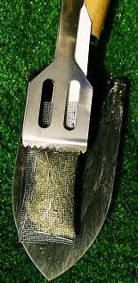

Figura 2. Esemplare di litterbag pronto per l’interramento

I litterbags sono deposti sottoterra alla profondità di 8-10 cm sulla fila delle piante coltivate, lontano da gocciolatoi. Essi vengono raccolti dopo 45-60 giorni, essiccati in forno a 50 ° C, o esposti al sole, puliti delicatamente e conservati a temperatura ambiente fino alla spedizione e all'esame NIRS.
Le sonde spazzolate sono aperte e le superfici di entrambi i lati sono esaminate mediante uno spettrofotometro NIRS miniaturizzato collegato wireless alla rete di Internet (SCiOTM v. 1.2, Consumer Physics, Tel Aviv, Israele) mediante una capsula distanziatrice magnetica, misurante 9 * 40 mm (Figura 3). Ciascun campione entro la collezione è rigidamente classificato come unico tramite campi alfanumerici di identificazione.
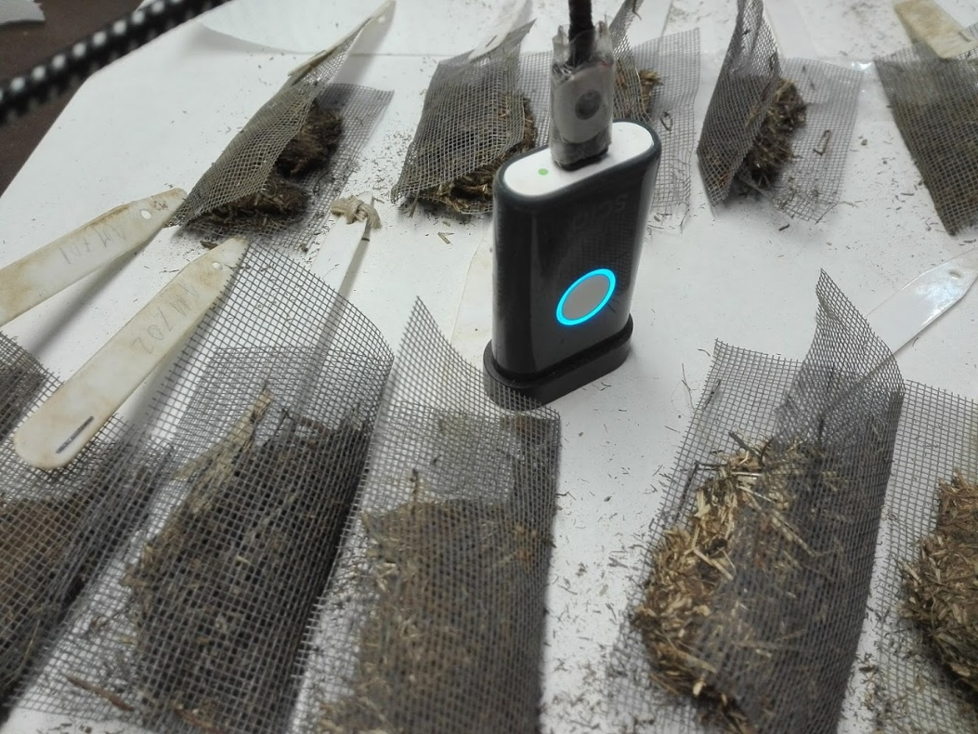

Figura 3. Litterbags dissotterrati pronti per essere letti con dispositivo NIR SCiOTM.

Su ciascun lato della litterbag residuo vengono effettuate tre scansioni. Gli spettri NIR sono caricati progressivamente via internet nelle collezioni del repository SCiOTM.
Operando da computer e non più da smartphone / tablet tramite il software TheLabScioTM è possibile quindi gestire il front-end del database, aggiungere variabili, esportare e importare i valori ed anche scaricare il dataset completo degli spettri in formato csv, sui quali si applicano gli algoritmi qualitativi di fingerprinting basato su classificatori Random Forest per le variabili qualitative non numeriche e i classici Partial least Squares (PLS) per la variabili numeriche quantitative o qualitative.
Nel nostro caso gran parte del lavoro è svolto sugli spettri scaricati e quindi importati nel formato compatibile con il software WinISI II v1.04 (FOSS NIRSystem / Tecator, Infrasoft International, LLC) per le elaborazioni chemometriche. Peraltro, gli spettri NIR entrano in normali fogli di calcolo EXCEL espansi con il software statistico XLStat (Addinson) in cui sono caricati i templati (formule) dei modelli previsionali dei valori produttivi.

- Spettri NIR

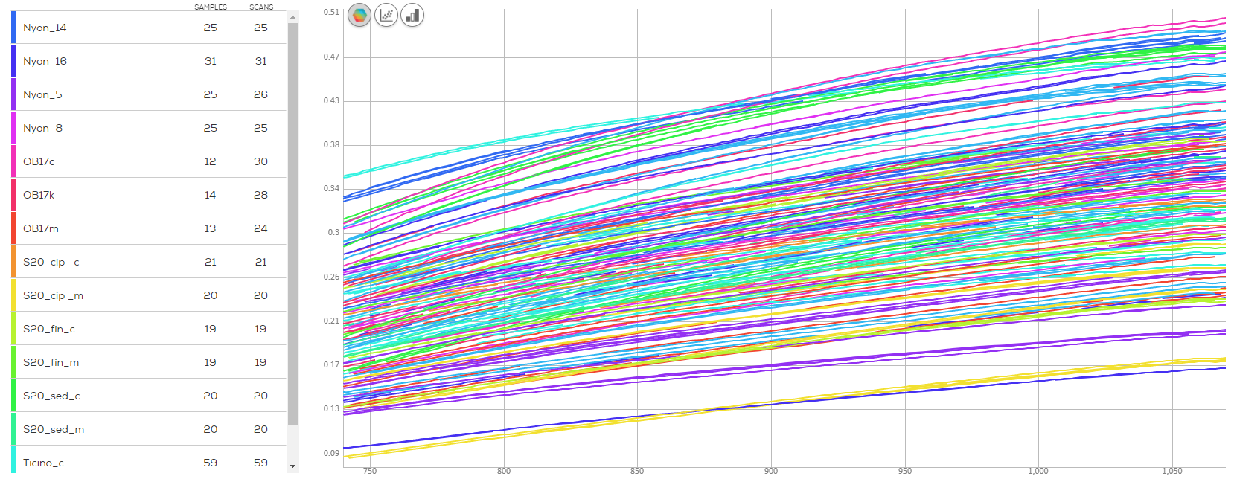
Lo strumento SCiOTM opera illuminando l’oggetto da analizzare con un lampo di LED a luce blu. Il segnale riflesso è rilevato dai sensori nell'intervallo NIR 740-1070 nm (Figura 4) verificato in loco per la qualità e inviato alla sede di Tel Aviv per la registrazione. L’operazione di scansione\verifica\registrazione dura quattro secondi e funziona al meglio disponendo di una connessione internet sufficientemente veloce.

Figura 4. Fascio di spettri NIR dei litterbags posizionati e recuperati nei prati.

Quali matrici si possono esaminare? Solide ed organiche in quanto i segnali NIR risiedono nelle vibrazioni fondamentali C-H, O-H, N-H che avvengono nel vero infrarosso (3000-25000 nm) e da quella regione si riflettono come risonanze e combinazioni nelle regioni inferiori dello spettro elettromagnetico non visibile. Qui riferiamo degli spettri litterbags ma una parte maggiore delle Collezioni SCiOTM dell’Accademia riguarda foglie (su cui si opera contestualmente la misurazione del pH, che è così registrato nel database SCiO assieme allo spettro), frutti, alimenti e anche carni e persino animali viventi, come conigli esaminati all’orecchio, bovine sulla vulva, galline e anatre sulla zampa, api morte per cause patologiche (Nosema apis) ecc…

- Variabili correlate agli spettri NIR

  - Produzione.

Lo scopo dell’iniziativa è polarizzato sulla stima della produzione: è possibile? E quanto è affidabile. Come confrontare le diverse colture? In base ai risultati di campo e alle loro elaborazioni si discuteranno le possibilità.

  - Impronta di micorrizzazione.

Numerose ricerche sui litterbags edite ⁶⁻⁹ e inedite hanno riguardano esperimenti o campi in cui si sono usati dei biofertilizzanti con endomicorrize (funghi micorrizici arbuscolari - AMF). Dagli esperimenti di comparazione Controllo vs. Trattato sono state ricavate quattordici equazioni di previsione utili da applicare in una situazione cieca per valutare lo stato presente del suolo a questo riguardo. Va precisato che questo indice di micorrizzazione non è collegato a misure effettive e rigorose realizzate sulle radici, quali le conte dei preparati al microscopio ¹⁰ o al calcolatore ¹¹, ma è semplicemente una probabile corrispondenza a tipi standard predefiniti, come fosse un’impronta digitale parziale.

  - Suolo (SIR, NH4, NO3).

Nello spettro NIR dei litterbag è presente un’impronta di questi tre elementi-chiave del suolo: la capacità di respirazione (SIR = Substrate Induced Respiration), l’N ammoniacale e l’N nitrico ⁸.

  - Litterbag (componenti e proprietà in diminuzione o in aumento nel medio tempo).

I componenti del litterbag dopo il dissotterramento sono quelli del fieno di partenza modificati dall’azione microbiologica della microflora presente nel fieno stesso (non sterilizzato) ma soprattutto dalla microflora circostante del suolo che fluisce nella matrice del litterbag attraverso i movimenti di acqua, le radici e i filamenti fungini. La Figura 5 ricavata dalla Tesi Dottorale di Margherita Santoni (Firenze, 2017) ¹⁰ evidenzia il diverso comportamento dei composti del fieno: premesso che tutti i componenti diminuiscono in peso si osserva però che in % relativa con il tempo di sotterramento alcuni composti si riducono – e li consideriamo “rapidi”: energia, estrattivi inazotati, ADF, fibra grezza, NDF, cellulosa, NDF indigeribile (INDF), Crop Maturity Index (CMI) che esprime il massimo di decremento relativo. Altri composti invece aumentano la loro incidenza nel tempo e li consideriamo “lenti”: emicellulosa, ceneri, ADL, lipidi, proteine, NDF digeribile (NDFD), digeribilità dell’NDF (NDFD), digeribilità totale in vitro (IVTD). Nei dati originali, al tempo di 60 giorni sui 90 considerati, si osservava il massimo del differenziamento fra i due tipi, ma già a 40 le differenze sono espresse chiaramente.

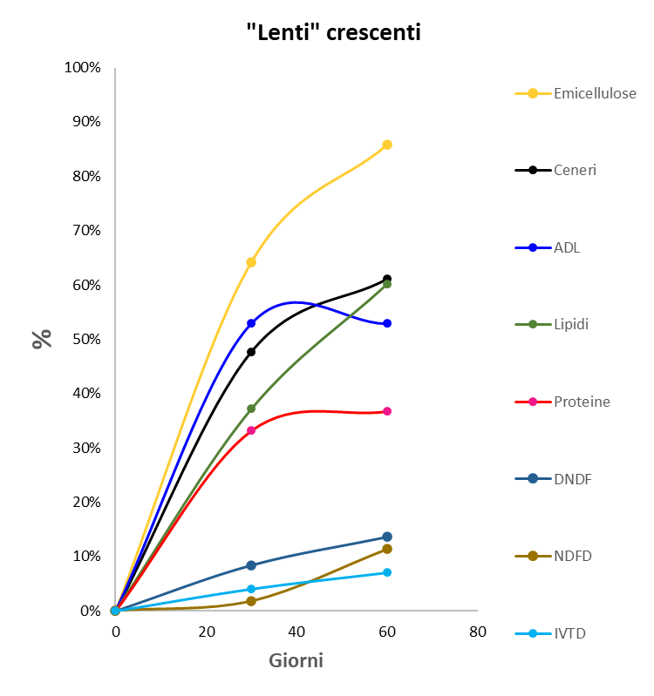
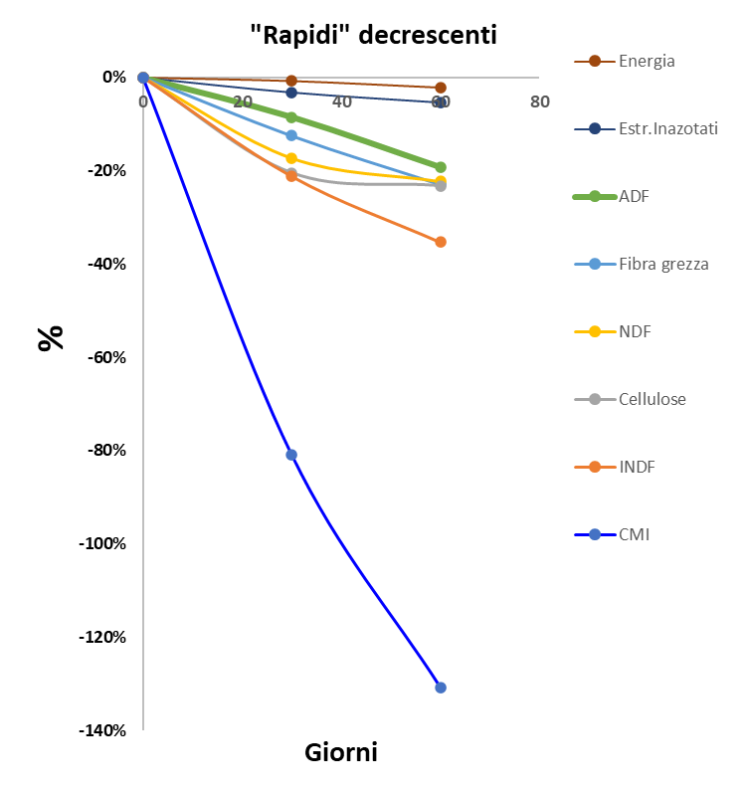

Figura 5. Andamento nel tempo dei costituenti chimici “rapidi” e “lenti” dei litterbags. (Da Santoni, ¹⁰ 2015, modificato).

  - Popolazioni microbiche r-strateghi e k-strateghi

Un sistema indiretto di valutazione delle tipologie presenti nella microflora attiva del suolo consiste nella presunzione che le popolazioni microbiche di tipo c.d. rapido (r-strateghi) siano responsabili della sparizione veloce di componenti meno resistenti presenti nel litter naturale (foglie e radici) mentre le popolazioni c.d. k-strateghi sono quelle che modificano più lentamente le sostanze e caratteristiche meno degradabili ^{13,14}. Considerando la composizione del fieno di partenza i microbi rapidi si possono ritenere proporzionali alla diminuzione % media dei composti rapidi mentre i microbi k- (konstant) possono essere considerati proporzionali alla % media dei composti resistenti, quelli che aumentano nel tempo. La differenza fra gli r- e i k- è un indice importante che rappresenta in generale la prevalenza di r- (che sono in maggioranza) ed esprime una caratteristica della microflora presente nel suolo o inoculata con i biofertilizzanti.

  - Confronto fra variabili Litterbag e Spettro NIR.

Lo spettro NIR dei litterbag contiene informazioni relative a moltitudini di sostanze e proprietà chimiche. Al momento, riusciamo a identificare 23 variabili c.d. Litterbag-NIRS, ossia quelle soprariportate. Elaborando queste variabili si possono studiare effetti di varia natura che intervengono sul sistema microbi-suolo-pianta, ad es. effetti di temperatura, diserbo, lavorazioni, sistemi di coltura, ecc.. Tuttavia, nello spettro NIR è presente una frazione “oscura” che corrisponde ad altri composti non ancora studiati ed il sempre presente errore casuale legato alla precisione dello strumento. Come possiamo rivelare la parte oscura? Semplicemente effettuando una classificazione dei gruppi allo studio in base alle 23 variabili Litterbag-NIRS o in base all’intero spettro NIR. La classificazione multivariata è un’operazione delicata che dipende dal metodo usato e dall’operatore. Non tutti i software sono equivalenti. I sistemi devono essere validati in qualche modo: il metodo più semplice è la validazione incrociata che si ottiene dividendo le osservazioni in due o più gruppi e ripetendo l’operazione. La sicurezza si ha però effettuando una validazione reciproca fra due o più esperimenti separati.
Orbene, studiando quanto è la parte conosciuta rispetto a quella oscura si possono osservare due condizioni estreme: 1) La classificazione secondo le variabili Litterbag è superiore a quella ottenuta dallo spettro intero; oppure 2) è l’inverso, ossia lo spettro intero rappresenta meglio le caratteristiche dei gruppi rispetto alle sole variabili litterbag. Nel primo caso, che è il più ricorrente, si verifica che le informazioni della parte oscura dello spettro prevalgono su quelle estratte dalla parte conosciuta ma non sono correlate alle caratteristiche dei vari gruppi: la variabilità è accresciuta e pertanto il riconoscimento (fingerprinting) dei vari gruppi è diminuito. Siamo in una situazione “caotica”.
In alcuni casi tuttavia si osserva l’inverso, ossia l’informazione sulla classificazione dei gruppi che si ottiene dallo spettro intero è superiore a quella ottenuta dalle sole variabili Litterbag-NIRS. Ci troviamo allora in una situazione tipo “Terroir” dove i litterbags - che rappresentano i microbi del suolo - suggeriscono che nella parte oscura dello spettro siano presenti altre caratteristiche utili ad elicitare una migliore rappresentazione delle differenti caratteristiche dei suoli a confronto. Qui la variabilità residua non è caotica bensì organizzata.

  - Terroir vs. Caos vs. Deserto

Oltre alla situazione ideale di Terroir e quella di Caos microbico, possiamo immaginare una varietà di condizioni intermedie. Fra queste la più estrema è il Deserto microbico, in cui la stanchezza del suolo o la “pastorizzazione“ (da eccesso di calore, come succede nelle tartufaie che oggi vengono pacciamate) è evidenziata dalle mancate rese produttive e nella perdita di fitness. Come possono essere utili i litterbags in tali situazioni? In un lavoro sul pomodoro cresciuto in un suolo stanco i litterbags hanno chiaramente indicato le differenti attitudini delle popolazioni microbiche operative nel suolo evidenziando una carenza di k-strateghi che l’ammendamento e la biofertilizzazione hanno corretto incrementando il livello degli r-strateghi e risanando la produzione. Ma cosa succede nel suolo artificiale o sintetico o nelle vertical farms?
I microbi del suolo non sono un bene indispensabile o “non negoziabile” per la coltura, che può essere axenica ossia squisitamente chimica. In realtà i microbi e le alghe colonizzano ogni tipo di sostanza organica, compresi i tubi irrigatori, e si può affermare che ogni pianta ha un rizobiota all’interfaccia suolo-radice, anche le colture idroponiche. Un progetto COST su questi temi non ha portato risultati tangibili, forse non era ancora il momento. Finora il problema cocente è controllare i patogeni mediante una semi-sterilità del substrato. Tuttavia l’avanzamento sulla via dei probiotici realizzata in ambito di alimentazione umana e di quella animale, potrebbe dimostrare che i microbi radicali da “male necessario” - perché consumano riserve della pianta, come una sorta di “tassa di soggiorno” - potrebbero trasformarsi in “bene opportuno quando non indispensabile”.

  - Biofertilizzanti
I litterbags sono certamente utili per poter studiare gli effetti dei biofertilizzanti sul suolo e sulla pianta: in realtà sono nati per questo scopo. Uno stesso litterbag in uno stesso suolo con due colture differenti genera risultati differenti all’esame delle variabili Litterbag-NIRS e dello spettro intero. Nelle esperienze di colture in vaso idem come sopra. L’impronta che le differenti specie coltivate generano nella microflora del suolo è forte e differenziata ed i litterbag la rivelano. Ma i fattori fisici e chimici quanto incidono? Certamente la temperatura e lo stato idrico del suolo agiscono fortemente sui microbi, quando vengano superate condizioni estreme, vedi sterilizzazione del suolo. Ma in una zona di comfort le “guerre microbiche” che si sviluppano nel tempo fra le differenti popolazioni per la conquista del substrato nutritivo offerto dal sistema vivente del suolo o direttamente dalla radice si esprimono al massimo della loro potenza. Circa il concetto di fertilizzante chimico, sappiamo valere anche nel piano microbico la trasposizione della legge del minimo (Liebig) ¹⁵ ma la legge della riduzione degli effetti (Mitscherlich) attende conferma.
In tale travagliato contesto cosa possono dimostrare i litterbags? Non solo a caratterizzare e prevedere gli effetti somatici sulla crescita delle piante seguite da induzioni di qualità differenti nei prodotti, ma soprattutto a dimostrare i meccanismi di dominanza \ recessività fra le diverse popolazioni microbiche che si insediano nel litterbag. In sostanza, si può immaginare un meccanismo microbico di dominanza (come un forte esercito) rispetto ad un meccanismo microbico di complementarietà (come una guerriglia): nel primo caso i nuovi leader sopravvissuti all’inoculazione organizzano le attività di tutte le popolazioni microbiche orientando attività “lecite” verso un ristretto numero, per cui i litterbag saranno più uniformi e la bio-variabilità diminuita. In opposto, mancando un indirizzo prevalente, i litterbag evidenzieranno uno stato di ampia variabilità. Ma attenzione, non è detto che la prima soluzione sia l’unica efficace, come erroneamente trae in inganno l’esempio dello yogurt per l’uomo ingerito ad altissime densità, perché nel suolo i biofertilizzanti saranno sempre e solo una sparuta minoranza. Una minoranza che può governare e concentrare le attività metaboliche con vantaggio per la pianta, ma senza diventare un suo parassita. Oppure una minoranza molto eterogenea che sopperisce a lacune metaboliche importanti (immaginiamo una rotella spostata in un orologio) comunque con vantaggio per la pianta: i consorzi complessi sono fonte di biovariabilità complementare per la microflora autoctona. La differenza fra i due meccanismi è svelata dai litterbags in quanto un meccanismo dominante corrisponde a riduzione della variabilità residua, esattamente come in simil-Terroir, mentre un meccanismo di tipo complementare (o integratore) si assocerà ad un incremento della parte oscura dello spettro NIR e della sua variabilità.

- Casi studio raggruppati per coltura
  - Mais
Il mais rappresenta una parte notevole delle collezioni di spettri. Come risalta meglio nei ringraziamenti, un notevole numero di aziende e la collaborazione con tre Centri e aziende private nell’ambito di loro attività ordinarie e di vari progetti di ricerca, ha consentito di allestire una collezione di dati che sono stati elaborati e pubblicati solo in minima parte ⁵.
Nel complesso di 105 osservazioni di campo (Tabella 2) la correlazione fra spettri (mediati da 1762 campioni) e produzione ha raggiunto un valore R² di validazione incrociata pari a 0.63.
Nella Figura 6 appare un valore più alto (0.71), che corrisponde alla fase della calibrazione in cui tutte le osservazioni vengono usate per individuare la correlazione sugli spettri. Nella Figura compaiono anche alcuni campioni (in rosso) che sono fuorvianti, perché sono sovrastimati (5 a sinistra) o sottostimati (2 a destra).
La imprecisione della stima oscilla fra il 5 e il 6%.
Tabella 2. Numero di campi e di spettri di litterbags, produzioni misurate in granella di mais e parametri di validazione incrociata delle equazioni PLS.
Mais | N.Campi | N.spettri | Resa t/ha
Controllo | 30 | 545 | 13.30
Biofertilizzati | 75 | 1217 | 15.53
Tot | 105 | 1762
SECV |  |  | 0.88
R²cv |  |  | 0.63
SECV= Standard Error Cross-Validation; R²cv = R² Cross-Validation
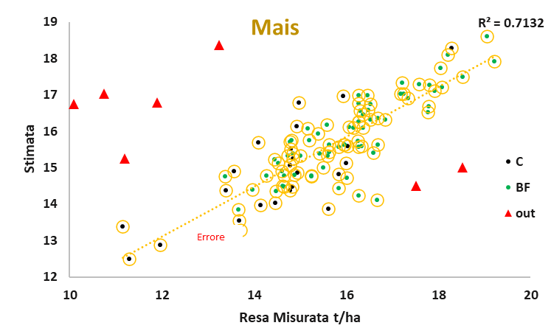

Figura 6. Valori di produzione medi misurati in 105 campi di mais e previsti dalla equazione PLS calibrata su 331 punti di riflettanza degli spettri NIR. In rosso 7 outliers.

Un certo effetto favorevole all’uso di biofertilizzante risulta dalla Tabella 2 e dalla Figura 6.

  - Prati

Lo sviluppo dei litterbag nei prati è stato possibile per l’iniziativa di una azienda del Cuneese che ha attuato una “decrescita felice”. La produzione di latte bovino intensivo (tripla mungitura) è scesa da 33 a 30 kg/capo, giorno di latte c.d. “simbiotico” e il processo si è basato proprio sulla rifondazione del sistema foraggero – con impiego ragionato e dinamico di varie specie foraggere come trifoglio pratense distribuito in bulatura, erba medica, erba mazzolina, festulolium (Tarassaco e infestanti varie) - escludendo gli insilati dal piatto delle lattifere. Il lavoro è diminuito, la salute, fertilità longevità delle bovine ne ha tratto grande beneficio e la qualità del latte è migliorata sia per il lato sanitario che per il valore qualitativo, essendo destinato alla gelateria.
Un secondo fiore della ricerca “litterbag” è sbocciato nei prati grazie alla provvidenziale iniziativa MIPAAF, che ha rinvigorito i rapporti di alcuni soci accademici con due ricercatori Italiani in Svizzera, operanti nelle strutture di Agroscope. Lo scambio di litterbag - contro - dati è stato molto fruttuoso anche per una reciproca trasfusione di conoscenze, come sarà presentato oltre.
Dall’insieme di 14 prati con 417 spettri NIR (Tabella 3) è risultata una relazione predittiva con R² di validazione 0.81. Dalla Figura 7 appare una situazione molto più allettante (0.96) che corrisponde alla fase di calibrazione dei dati. Si segnala il prato Ticino_D che è stato fortemente sottostimato dal modello di stima: secondo la collezione di spettri di litterbag dei prati Ticino_D avrebbe dovuto rendere almeno il doppio. In effetti è stato segnalato da Agroscope che una siccità ha fortemente inciso sul primo taglio del 2020 in quel Cantone, ma ha comunque risparmiato Ticino_C.
La imprecisione della stima oscilla fra il 10 e il 16%.

Tabella 3. Numero di campi e di spettri di litterbags, produzioni misurate e parametri di validazione incrociata delle equazioni PLS.
Prati | N.Prati | N.spettri | Fieno t/ha
Controllo | 9 | 299 | 12.01
Biofertilizzati | 5 | 118 | 19.41
Tot | 14 | 417
SECV |  |  | 2.04
R²cv |  |  | 0.81

SECV= Standard Error Cross-Validation; R²cv = R² Cross-Validation

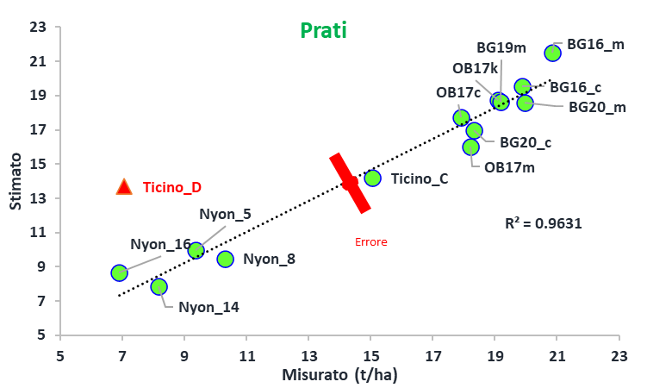

Figura 7. Valori di produzione medi misurati in 14 campi e previsti dalla equazione PLS calibrata su 331 punti di riflettanza degli spettri NIR. In rosso un outlier.

La forte influenza positiva del biofertilizzante è una apparenza dovuta alla presenza di prati non biofertilizzati Svizzeri, non concimati per raccogliere due tagli l’anno. Restringendo all’azienda “simbiotica” - molto più fertilizzata grazie alla presenza di un biogas aziendale - il vantaggio realizzato sul prato con i biofertilizzanti micorrizici è stato del 9%.

  - Vite

Un complesso di 39 vigne presenti in 4 aziende e centri (Tabella 10) ha fornito litterbags e dati produttivi per allestire una elaborazione statistica predittiva. In particolare con partecipazione della Cantina della Serra di Piverone, dell’Università di Bologna, dell’azienda di Vezzolano dell’Accademia di Agricoltura e specialmente di Elio Altare (La Morra) abbiamo realizzato un poker scientifico.
La predizione delle rese in uva e in legno è stata significativa (Tabella 4) con coefficienti R²cv di 0.86 per le uve e 0.74 per il legno di potatura. Come appare dalla Figura 8 la calibrazione (0.89) è di poco superiore alla validazione incrociata, buon segno per la produzione di uva, che presenta 2 casi outliers. Nel caso del legno la modellistica non è così affidabile come per le uve, infatti dalla calibrazione di 0.82 (Figura 9) si passa ad una validazione di 0.74.
La imprecisione della stima oscilla fra il 10 e l’11% per le uve e dal 13 al 20% per il legno
I dati sui biofertilizzanti (Tabella 4) non sono equilibrati per la presenza di vigneti non sperimentali.

Tabella 4. Numero di vigne e di spettri di litterbags, produzioni misurate e parametri di validazione incrociata delle equazioni PLS.
Vite | N.Vigne | N.spettri | Uva kg/pianta | Legno kg/pianta
Controllo | 29 | 504 | 5.65 | 2.29
Biofertilizzati | 10 | 108 | 5.32 | 3.53
Tot | 39 | 612
SECV |  |  | 0.57 | 0.46
R²cv |  |  | 0.86 | 0.74
SECV= Standard Error Cross-Validation; R²cv = R² Cross-Validation
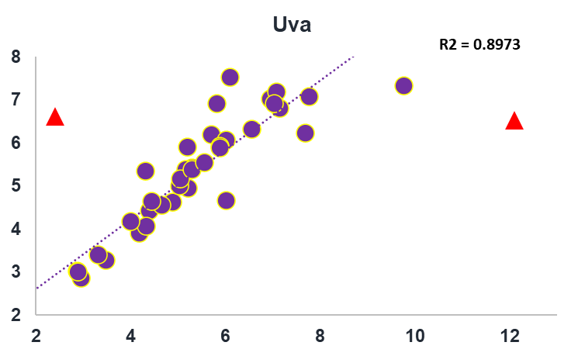

Figura 8. Valori di produzione medi misurati in 39 vigne e previsti dalla equazione PLS calibrata su 331 punti di riflettanza degli spettri NIR. In rosso 2 outliers.
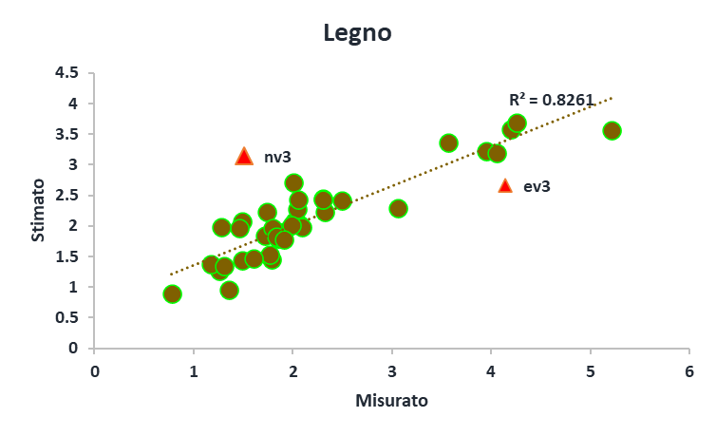

Figura 9. Valori di produzione medi misurati in 39 campi e previsti dalla equazione PLS calibrata su 331 punti di riflettanza degli spettri NIR. In rosso 2 outliers.

  - Pomodoro

La collezione relativa al pomodoro deriva da tre prove, di cui la principale è stata realizzata dall’Università di Bologna ⁸ ed è servita a stabilizzare i parametri del sistema Litterbag-NIRS. Le altre due prove sono state realizzate con una industria di derivati del pomodoro. In tutte le prove l’uso di biofertilizzante è uno dei fattori allo studio.
La relazione fra spettri NIRS dei litterbag e resa produttiva è elevata con R²cv di 0.77 (Tabella 5).
La imprecisione della stima oscilla fra il 5 e 6%.
L’ausilio dei biofertilizzanti ha dimostrato una reale efficacia (+14%).

Tabella 5. Numero di campi e di spettri di litterbags, produzioni misurate e parametri di validazione incrociata delle equazioni PLS.
Pomodoro | N.Campi | N.spettri | Resa t/ha
Controllo | 5 | 309 | 61.60
Biofertilizzati | 19 | 873 | 70.56
Tot | 24 | 1182
SECV |  |  | 3.58
R²cv |  |  | 0.77

SECV= Standard Error Cross-Validation; R²cv = R² Cross-Validation

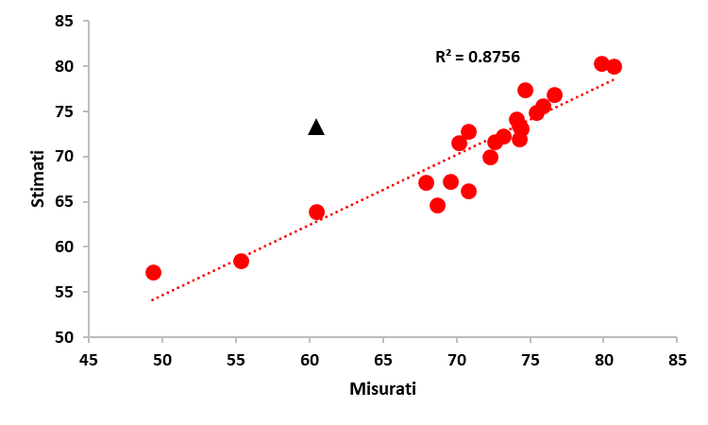

Figura 10. Valori di produzione medi misurati in 24 campi e previsti dalla equazione PLS calibrata su 331 punti di riflettanza degli spettri NIR. In rosso 1 outlier.

  - Patata

La prova sulle patate è stata realizzata in un centro di saggio Olandese e pubblicata in parte ⁷.
I parametri di stima della resa ponderale e numerica sono molto elevate (Tabella 6; Figura 11), con R²cv superiori a 0.9 così elevati anche per la presenza di gruppi (genotipi) con valori produttivi molto inferiori.
La imprecisione della stima si aggira sul 7% per il peso e sull’1% per il numero.

Tabella 6. Numero di campi e di spettri di litterbags, produzioni misurate e parametri di validazione incrociata delle equazioni PLS.

Patata | N.Campi | N.spettri | Patate t/ha | Numero 000/ha
Controllo | 3 | 40 | 43.15 | 351.39
Biofertilizzati | 10 | 206 | 43.46 | 326.42
Tot | 13 | 246
SECV |  |  | 3.17 | 2.80
R²cv |  |  | 0.92 | 0.99
SECV= Standard Error Cross-Validation; R²cv = R² Cross-Validation

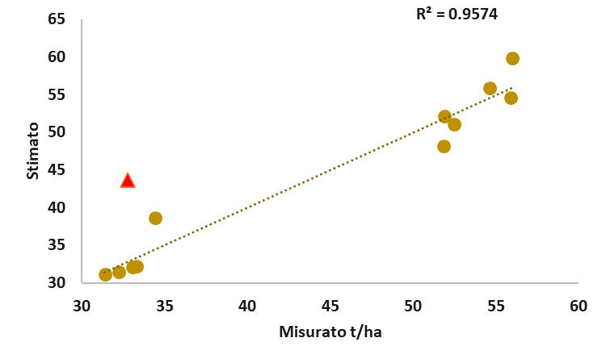

Figura 11. Valori di produzione medi misurati in 13 campi e previsti dalla equazione PLS calibrata su 331 punti di riflettanza degli spettri NIR. In rosso 1 outlier.
  - Orticole
Una serie di esperimenti svolti alla UNISG di Pollenzo e al SERMIG di Torino ha riguardato: ravanello, lattuga, pomodoro costoluto, pomodoro cuore di Bue, peperone e scarola. Essendo presente il gruppo di controllo non biofertilizzato, le produzioni delle differenti specie orticole sono rapportate a 100 per il controllo e gli spettri riuniti in una unica collezione (Tabella 7, Figura 12) che annovera 31 gruppi e 360 spettri NIR. Il coefficiente R²cv di 0.92 testimonia l’importanza della impronta dei litterbags sulla resa produttiva anche nelle specie orticole. La imprecisione della stima si aggira sul 2% dell’indice.
La efficacia dei biofertilizzanti si è rivelata mediamente negativa per tre ragioni: 1-eccesso di oppositori in un suolo biologico fortemente caratterizzato; 2-deserto microbico del substrato; 3-eccesso di dose nella somministrazione.
Tabella 7. Numero di campi e di spettri di litterbags, Valori di produzione medi (Indice medio = 100) misurati in 31 gruppi e previsti dalla produzioni misurate e parametri di validazione incrociata delle equazioni PLS.
Centro |  | N.Gruppi | N.spettri | Indice Produzione
Pollenzo | Controllo | 5 | 141 | 104.0
 | Biofertilizzati | 5 | 141 | 93.3
 | Tot | 10 | 282
SERMIG | Controllo | 8 | 29 | 96.5
 | Biofertilizzati | 13 | 49 | 102.5
 | Tot | 21 | 78
Tot |  | 31 | 360
SECV |  |  |  | 1.69
R2cv |  |  |  | 0.81

Figura 12. Valori di produzione medi (Indice medio = 100) misurati in 31 gruppi e previsti dalla equazione PLS calibrata su 331 punti di riflettanza degli spettri NIR. In rosso 6 outliers.

- Analisi delle correlazioni con le 23 variabili Litterbag-NIRS
Nella Tabella 8 sono riportate le correlazioni lineari fra la resa produttiva di ciascuna coltura e le medie dei gruppi di litterbags ad esse relative per ogni variabile di tipo Litterbag-NIRS e di sistema, come per il biofertilizzante (prima linea). La Figura 13, che riporta la grafica dell’analisi in componenti principali, evidenzia una dispersione dei 6 tipi colturali quasi fossero realtà “microbicamente specifiche” ossia collegate alle colture medesime. Rispetto all’asse principale che è quello orizzontale si osserva una contrapposizione fra prato, patata e vite - favorite da alti livelli di attività popolazioni microbiche r, k, r-k - rispetto al pomodoro e al mais che risultano invece favorite da minori livelli di attività r,k, r-k e da maggiori disponibilità di NO₃⁻-N.
Da notare che i biofertilizzanti riducono le attività r, k e severamente le r-k, mentre incrementano l’azoto nel suolo come NO₃⁻-N e come NH₄⁺-N, dunque procedono sulla via giusta nell’accumulo al suolo del Carbonio e del suo gemello Azoto (associato al 10%).
Tabella 8. Correlazioni fra le produzioni e le 23 variabili Litterbag-NIRS nelle cinque colture.
 | Media | Pomodoro | Prato | Vite | Mais | Patata | Orticole
N | 226 | 23 | 14 | 39 | 106 | 12 | 31
Biofertilizzante | 0.27 | 0.58 | 0.65 | -0.05 | 0.41 | 0.01 | 0.04
Impronta micorrizica | -0.13 | 0.35 | 0.48 | -0.69 | -0.09 | -0.51 | -0.30
Ceneri | 0.05 | -0.13 | 0.05 | 0.42 | -0.29 | 0.21 | 0.04
Proteine | 0.05 | -0.82 | 0.41 | 0.58 | -0.19 | 0.29 | 0.00
NDF | -0.03 | -0.55 | 0.44 | -0.06 | 0.00 | -0.20 | 0.18
DNDF | 0.20 | -0.29 | 0.50 | 0.07 | 0.01 | 0.88 | 0.06
INDF | -0.22 | 0.15 | -0.45 | -0.09 | -0.01 | -0.88 | -0.06
ADF | -0.06 | 0.23 | 0.05 | -0.66 | 0.29 | -0.27 | -0.02
Energia | -0.03 | -0.13 | 0.30 | -0.32 | 0.26 | -0.31 | 0.00
Digeribilità Totale | 0.06 | -0.80 | 0.51 | 0.46 | -0.16 | 0.25 | 0.10
Digeribilità NDF | 0.23 | -0.23 | 0.50 | 0.08 | 0.01 | 0.88 | 0.12
Crop Maturity Index | -0.09 | -0.32 | 0.16 | -0.25 | -0.06 | 0.22 | -0.28
ADL | 0.05 | -0.12 | 0.33 | -0.15 | 0.21 | 0.09 | -0.05
Cellulosa | 0.01 | -0.27 | -0.08 | 0.06 | 0.34 | 0.09 | -0.11
Fibra grezza | 0.14 | 0.73 | 0.13 | -0.26 | 0.11 | 0.16 | -0.04
Lipidi | 0.00 | 0.45 | 0.02 | -0.29 | -0.15 | -0.17 | 0.14
Emicellulose | -0.14 | -0.03 | -0.29 | -0.06 | -0.19 | -0.38 | 0.12
Estr.Inazotati | -0.04 | 0.05 | -0.28 | 0.24 | 0.02 | -0.22 | -0.05
NH4 | -0.05 | -0.23 | 0.46 | -0.28 | -0.07 | -0.35 | 0.15
NO3 | 0.19 | 0.64 | 0.36 | -0.33 | 0.38 | 0.23 | -0.11
Sir | 0.01 | -0.19 | 0.23 | -0.24 | 0.04 | 0.35 | -0.11
r | 0.03 | -0.56 | 0.32 | 0.42 | -0.29 | 0.23 | 0.05
k | 0.02 | -0.77 | 0.57 | 0.21 | -0.28 | 0.48 | -0.12
r-k | -0.21 | -0.42 | -0.57 | 0.22 | -0.20 | -0.39 | 0.11
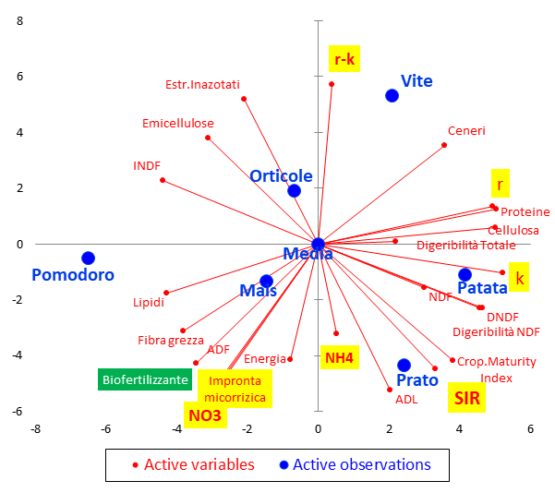

Figura 13. Analisi delle componenti principali sulle correlazioni fra Produzioni e 23 variabili Litterbag-NIRS nei cinque tipi di colture.

Le Figure 14-19 riportano le correlazioni fra le 23 variabili Litterbag-NIRS e la resa produttiva per le sei colture.

Figura 14. Correlazioni fra le 23 variabili Litterbag-NIRS e la resa produttiva del Mais.

Figura 15. Correlazioni fra le 23 variabili Litterbag-NIRS e la resa produttiva dei Prati.

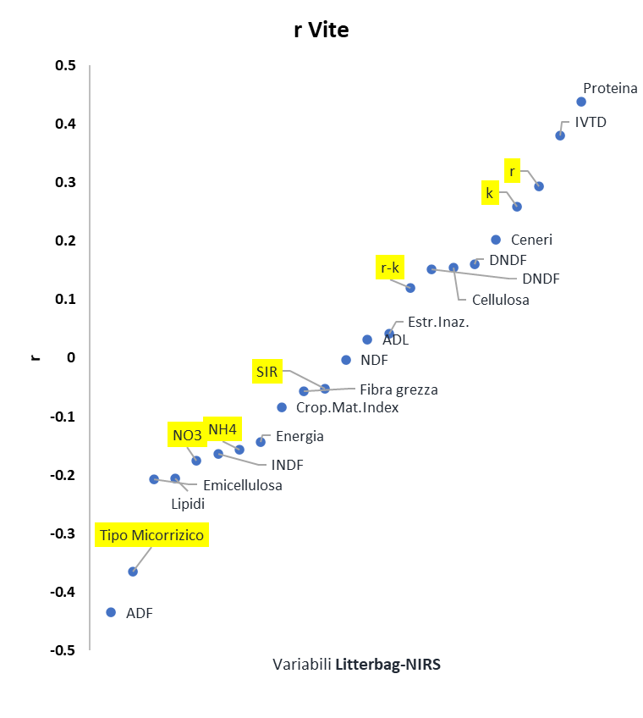

Figura 16. Correlazioni fra le 23 variabili Litterbag-NIRS e la resa produttiva della Vite (Uva).

Figura 17. Correlazioni fra le 23 variabili Litterbag-NIRS e la resa produttiva del Pomodoro.

Figura 18. Correlazioni fra le 23 variabili Litterbag-NIRS e la resa produttiva della Patata.

Figura 19. Correlazioni fra le 23 variabili Litterbag-NIRS e la resa produttiva delle specie Orticole.

- App

Per i prati è stato effettuata una collezione unica degli spettri litterbags nell’ambito SCiO, caricando i dati di resa produttiva collegata ai singoli spettri. Il modello PLSR calcolato dal SCiO utilizza 10 variabili latenti ed è presentato nella Figura 20. A questo punto il modello è applicabile ad ogni nuovo spettro di litterbag acquisito dallo strumento, applicando la procedura “test model”. Beninteso ciò può avvenire entro i limiti della Collezione “Prati” in cui sono attivi gli spettri originari, cioè il nostro archivio.
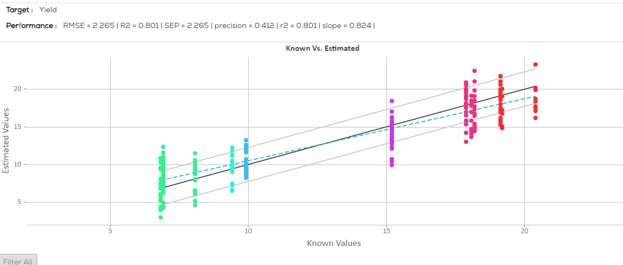

Figura 20. Equazione SCiO - PLSR con 10 termini per la stima della produzione di fieno.

Tutto questo può essere ripetuto per le altre specie e persino “esternalizzato” attraverso una app dedicata, ove se ne ravvisasse la richiesta. Per ora e per il seguito la procedura di applicazione necessita la registrazione degli spettri in forma scaricabile (si richiede una licenza di sviluppatore SCiO), quindi ad ogni riga di spettro con i 331 valori di riflettanza si applica in EXCEL o altro sistema l’equazione riportata in Tabella 3 e illustrata in Figura 21.

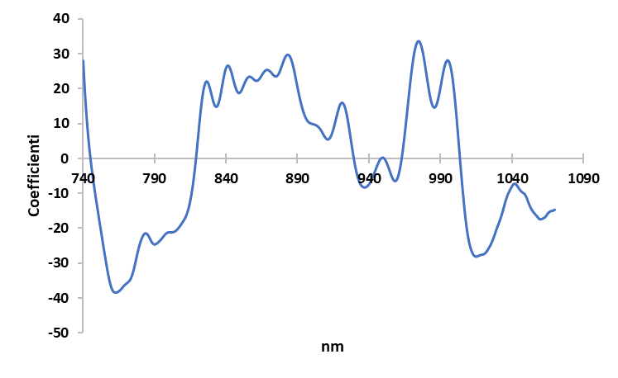

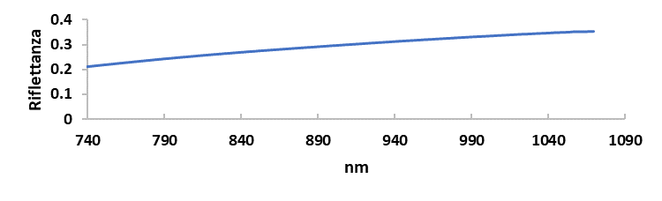

Figura 21. Equazione PLS con 3 termini per la stima della produzione di fieno (in alto) a partire dalla curva di riflettanza del litterbag (in basso).

Utilizzando le sei equazioni messe a punto in questo lavoro ove si disponga di una serie di almeno 3 litterbag omogenei per specie e suolo, con almeno 9 spettri in totale, si può generare un diagramma della impronta produttiva, ovviamente prima di fare il raccolto. La Figura 21 riporta un esempio di estrapolazione in cui 37 spettri di litterbags-mais di tipo M e 44 di tipo Z raccolti nel mais in un esperimento del 2020, ma lasciati fuori dei calcoli perché mancava la misura della resa, sono proiettati nel dataset Mais. Come appare evidente, il gruppo C (16.73 t/ha) supera del 10% il gruppo Z (15.02 t/ha): di qui uno stimolo a migliorare le procedure di esperimento perchè una differenza è realisticamente probabile che la si ritrovi.
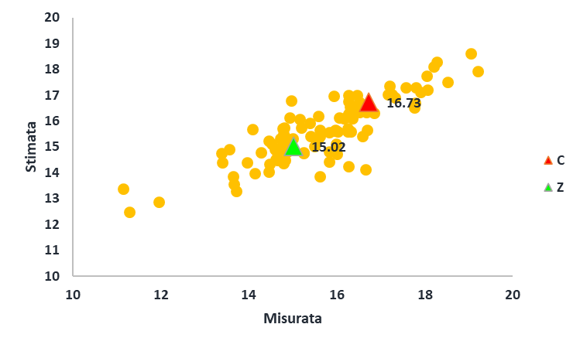
Figura 21. Previsione della resa del mais da due gruppi di spettri di litterbag ottenuti nel mais.

Cosa succede se attribuiamo gli spettri C e Z realizzati nel Mais ad altre colture?
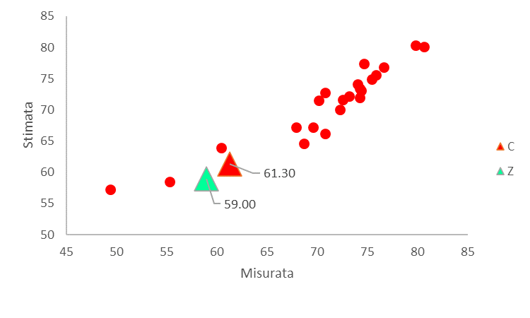
Nel pomodoro, la proiezione è sotto la media, e pari rispettivamente a 61.30 t/ha per C e 58.99 t/ha per Z (-4%) (Figura 22).
Figura 22. Previsione della resa come pomodoro per due gruppi di spettri di litterbag ottenuti nel mais.

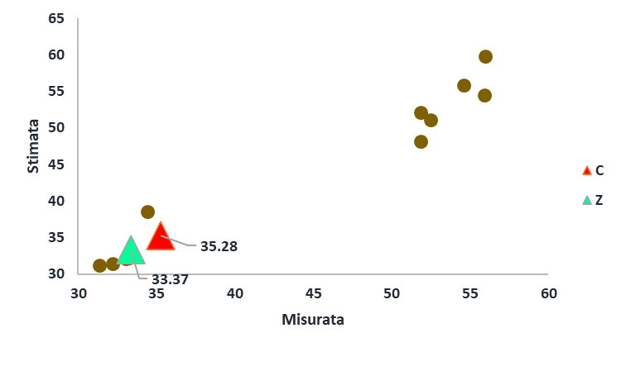
Nella patata la proiezione è ai più bassi livelli pari rispettivamente a 35.28 t/ha per C e 33.37 t/ha per Z (-5%) (Figura 23).
Figura 23. Previsione della resa come patata per due gruppi di spettri di litterbag ottenuti nel mais.

Come specie orticole i valori relativi sarebbero simili intorno al 97%. Nel prato i valori sono risultati negativi, mentre nella vite sono dieci volte il normale, segno di incompatibilità spettrale.

- Prospettive

Il metodo Litterbag-NIRS è per ora rivolto prioritariamente ad esigenze sperimentali riguardo i biofertilizzanti, rientrando in progetti di ricerca Horizon 2020, ove si cerca di capire cosa succede nell’interfaccia suolo-radice quando si inoculano i microbi “benefici”. In sostanza, uno stesso suolo con due colture differenti darà litterbags differenti. E questo risulta da esperimenti multispecie. Tuttavia, un suolo molto caratterizzato microbiologicamente (come un “Terroir”) è in grado di elicitare informazioni fra i litterbags meglio delle 23 variabili rivelate, in quanto nella “parte oscura” della radiazione NIR sono contenute le impronte di altre caratteristiche della relazione pianta-suolo: le vie del Litterbag “non sono finite” in quanto altre impronte interessanti si possono scoprire con attente analisi.
In proposito, dal confronto Italo-Svizzero è emersa una prospettiva di studio stimolante. Infatti sul piano speculativo il metodo Litterbag-NIRS necessita di coordinamento con le analisi biologiche-fisico-chimiche del suolo, e qui l’esempio Svizzero è preciso come un loro orologio.
Nelle Figure 16 e 17 si riportano i rapporti di prova del sistema di analisi del suolo secondo SOLVITA® utilizzati dai consulenti agronomi per due prati: Ticino_C (molto produttivo con 15,19 t/ha) e Ticino_D (poco produttivo con 6.93 t/ha) .
La Tabella 9 riporta un estratto dei valori analitici.
Nella Tabella 10 invece si istituisce un confronto fra le informazioni fornite dai due sistemi.
Nella Figura 7 abbiamo osservato che il prato Ticino_D è segnato come outlier in quanto sopravvalutato dal NIRS oppure sotto-misurato. Chi ha ragione, o ha meno torto?
Secondo il sistema SOLVITA® - complesso e completo ma straordinariamente economico (una analisi costa appena 55 Euro tasse comprese ma necessita di trasferimento in congelato con contenitore speciale, il che moltiplica le spese di corriere e le burocrazie speciali con la Svizzera) - la maggiore differenza positiva fra il C e il D è evidenziata dall’indice Bio (+181%) e quella negativa dall’Indice Fisico (-150%). Secondo i litterbag le differenze sono molto meno divaricate con un +10% per il valore r-k e +7% in ADF contro un -11% per la SIR e -18% per l’NO₃. E qui sorge una doppia discrepanza, perché il valore NO₃ del reperto Svizzero è solo a -3%; inoltre il valore Bio-Svizzero che rassomiglia alla nostra SIR è il più positivo per loro ma per i litterbag è il penultimo negativo. Cosa misuriamo in realtà? Un confronto sistematico fra i due sistemi - innescato da due prati - potrebbe essere altamente istruttivo e reciprocamente profittevole.
Ma quello che stride maggiormente nel sistema Svizzero è il Bodenfruchtbarkeitsindex (l’ago dell’accelerometro in primo piano nelle Figure 24 e 25) che è verde a 44/50 per il prato meno produttivo, ma raggiuge solo 26/50 (giallo) per il prato più produttivo.
Sorpresa finale.
Alla fine del lavoro, scopriamo un metodo rapido che esiste e resiste dal 1975 (Doran et al ¹⁶) nel Wood End Research Institute¹⁷. Il test di respirazione da loro brevettato e diffuso ¹⁸ può essere incorporato nel Litterbag-NIRS ove si riesca a stabilire un campione rappresentativo dei nostri suoli agrari e analizzato in parallelo con i due sistemi.
In conclusione, fra le aspirazioni dell’Accademia di Agricoltura di Torino quella di diffondere la cultura pro-microbi e non solo anti-microbi potrà essere alimentata dalla tecnica indiretta che abbiamo descritto in questo lavoro, rivolgendo lo sguardo ai centri di ricerca e ai potenziali utilizzatori.
La pubblicazione dei risultati scientifici avverrà nell’ambito di una serie di articoli sulla rivista Journal of Agronomy Research in un numero speciale
https://openaccesspub.org/journal/jar/ongoing-special-issue
Essential Soil Microbes Uncovered by indirect Methods

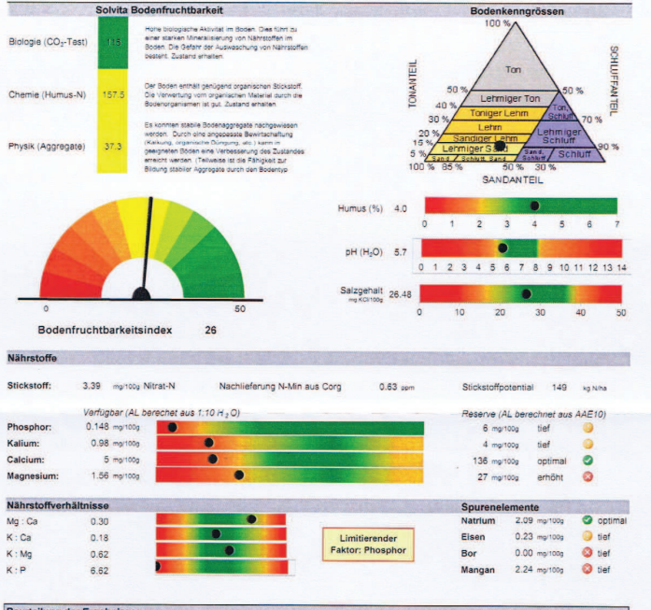

Figura 24. Analisi del campione Ticino_C secondo il metodo Svizzero (produzione 15.2 t/ha).

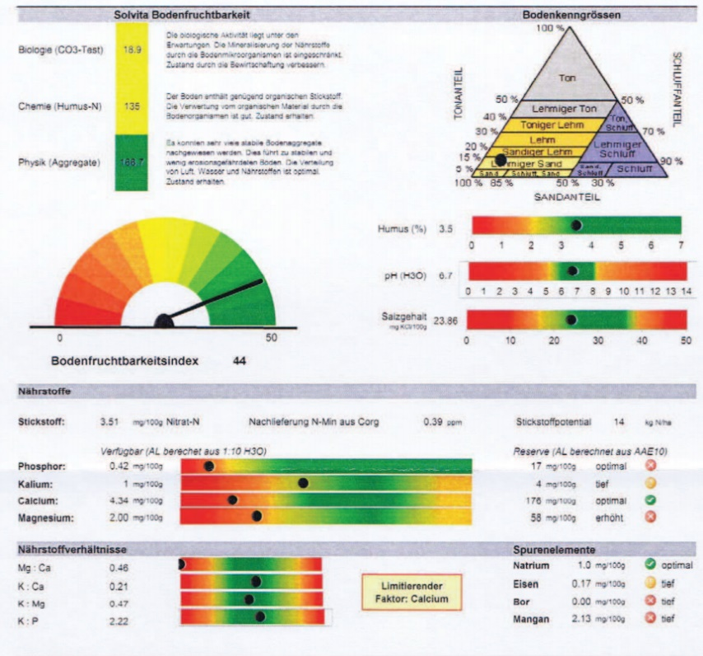

Figura 25. Analisi del campione Ticino_D secondo il metodo Svizzero (produzione 6.93 t/ha).

Tabella 9. Alcuni valori di laboratorio dei campioni Svizzeri C e D.
Prato | Fieno t/ha | Biologico | Chimico | Fisico | Humus | pH | KCl | NO₃ | P | K | Ca | Mg
C | 15.19 | 115.0 | 157.5 | 37.3 | 4.0 | 5.7 | 26.5 | 3.4 | 0.1 | 1.0 | 5.0 | 1.6
D | 7.758 | 18.9 | 135.0 | 167 | 3.5 | 6.7 | 23.9 | 3.5 | 0.4 | 1.0 | 4.3 | 2.0

Tabella 10. Confronto fra i parametri di Laboratorio Svizzero (Metodo SOLVITA®) e variabili Litterbag-NIRS. I valori sono ordinati in senso decrescente della variazione % C/D colorando in azzurro i positivi e in rosso i negativi.

Laboratorio Svizzero |  |  |  |  |  | Litterbag-NIRS
Misurati | C | D | C/D | Ln(C/D) | Stimati |  | C | D | C/D | Ln(C/D)
Ind.Bio | 115.00 | 18.90 | 6.08 | 181% | Fieno |  | 15.19 | 6.93 | 2.19 | 79%
Fieno | 15.19 | 7.76 | 1.96 | 67% | r-k |  | 4.52 | 4.10 | 1.10 | 10%
Ind.Chemical | 157.50 | 135.00 | 1.17 | 15% | ADF |  | 34.56 | 32.08 | 1.08 | 7%
Ca | 5.00 | 4.34 | 1.15 | 14% | Estratto etero |  | 2.97 | 2.92 | 1.02 | 2%
Humus | 4.00 | 3.50 | 1.14 | 13% | Emicellulosa |  | 13.38 | 13.16 | 1.02 | 2%
KCl | 26.48 | 23.86 | 1.11 | 10% | r-Strateghi |  | 8.54 | 8.55 | 1.00 | 0%
K2O | 0.98 | 1.00 | 0.98 | -2% | Ceneri |  | 16.78 | 17.04 | 0.98 | -2%
NO3 | 3.39 | 3.51 | 0.97 | -3% | IVTD |  | 78.06 | 79.83 | 0.98 | -2%
Soil pH | 5.70 | 6.70 | 0.85 | -16% | Cellulosa |  | 21.09 | 21.78 | 0.97 | -3%
Mg | 1.56 | 2.00 | 0.78 | -25% | Impronta micorrizica |  | 1.16 | 1.20 | 0.96 | -4%
P2O5 | 0.15 | 0.42 | 0.35 | -104% | ADL |  | 7.84 | 8.16 | 0.96 | -4%
Ind.Phys | 37.30 | 166.70 | 0.22 | -150% | Fibra grezza |  | 15.29 | 16.32 | 0.94 | -7%
 |  |  |  |  | Proteina |  | 11.42 | 12.44 | 0.92 | -9%
 |  |  |  |  | Crop Maturity Index |  | 0.93 | 1.03 | 0.91 | -10%
Bodenfruchtbarkeitsindex |  |  |  |  | k-Strateghi |  | 4.02 | 4.45 | 0.90 | -10%
 | 26 | 44 | 0.59 | -53% | SIR |  | 134.71 | 150.96 | 0.89 | -11%
 |  |  |  |  | NO3 |  | 79.83 | 95.93 | 0.83 | -18%

- Ringraziamenti
L’Accademia di Agricoltura di Torino ringrazia tutti gli attori di questa originale rappresentazione che sono presentati nella Tabella 11. In particolare Giusto Giovannetti della CCS-Aosta (biofertilizzanti) e Marco Nuti (Scuola Superiore S. Anna, Pisa) che hanno sospinto l’operazione litterbag come un vento di poppa, i Centri di ricerca Italiani e Agroscope che ci hanno dato credito intellettuale e mutualistica collaborazione, gli agronomi e agricoltori puntuali nella operatività e accurati nelle misure delle produzioni, il tesoriere Giorgio Masoero, la segretaria e i soci della Accademia di Agricoltura che hanno sviluppato il progetto, il Ministero delle politiche agricole alimentari e forestali, che ha catalizzato l’operazione partita “dal basso”, come da ….. centimetro zero.
Tabella 11. I Centri e Aziende partecipanti “all’operazione Litterbag”.
Coltura | # | Tipologia | Denominazione | Comune |  | Responsabile Litterbags
Prati | 1 | Azienda | Az agr. La Corte | Monasterolo di Savigliano | CN | Marco Bergese
 | 2 | Centro | Agroscope | Nyon | CH | Massimiliano Probo
 | 3 | Centro | Agroscope | Cadenazzo | CH | Emiliano Nucera
Vite | 1 | Centro | UNIBO | Bologna | BO | Elena Baldi
 | 2 | Azienda | Cantina della Serra | Piverone | TO | Luciano Laiolo
 | 3 | Azienda | Cantina della Serra | Piverone | TO | Alberto Cugnetto
 | 4 | Azienda | Cantina della Serra | Piverone | TO | Giuseppe Sarasso
 | 5 | Azienda | Cantina della Serra | Piverone | TO | Giovanni Vitaloni
 | 6 | Azienda | Azienda Accademia di Agricoltura | Albugnano | AT | Renato Delmastro
 | 7 | Azienda | Elio Altare | La Morra | CN | Giorgio Masoero
Mais | 1 | Centro | Istituto podere Pignatelli | Villafranca Piemonte | TO | Silvio Marocco
 | 2 | Centro | Istituto D. Bosco | Lombriasco | TO | Silvio Marocco
 | 3 | Centro | ESAV-Sasse Rami | Rovigo | RO | Francesca Chiarini
 | 4 | Centro | CREA Bergamo | Bergamo | BG | Gianfranco Mazzinelli
 | 5 | Azienda | Maisadour | Cuneo | CN | Flavio Cavaglià
 | 6 | Centro | DISAFA - UNITO | Carmagnola | TO | Massimo Blandino
 | 7 | Mangimificio | Romualdo Bodrero | Villafalletto | CN | Romualdo Bodrero
 | 8 | Azienda | Ambrogio | Tarantasca | CN | Ambrogio Ermanno
 | 9 | Azienda | Arnaudo | Demonte | CN | Arnaudo Giorgio
 | 10 | Azienda | Ballatore S | Busca | CN | Ballatore Sergio
 | 11 | Azienda | Bertaina PP | Centallo | CN | Bertaina Pierpaolo
 | 12 | Azienda | Bima B | Villafalletto | CN | Bima Andrea
 | 13 | Azienda | Bima EF | Villafalletto | CN | Bima Elio Franc.
 | 14 | Azienda | Bodrero Bruno | Villafalletto | CN | Romualdo Bodrero
 | 15 | Azienda | Carena | Scarnafigi | CN | Carena Piero
 | 16 | Azienda | Cavallero B | Fossano | CN | Cavallero Bruno
 | 17 | Azienda | Del Soglio | Fossano | CN | Delsoglio Renato
 | 18 | Azienda | Dotta SG | Tarantasca | CN | Dotta Sergio Giov.
 | 19 | Azienda | Galliano T | Busca | CN | Galliano Roberto
 | 20 | Azienda | Giletta | Costigliole Saluzzo | CN | Giletta Riccardo
 | 21 | Azienda | Giordano | Fossano | CN | Giordano Sergio
 | 22 | Azienda | Gramaglia | Saluzzo | CN | Gramaglia Domenico
 | 23 | Azienda | Gullino | Savigliano | CN | Gullino Francesco
 | 24 | Azienda | Isaia | Cuneo | CN | Isaia Carlo
 | 25 | Azienda | Marengo F | Cherasco | CN | Marengo Federico
 | 26 | Azienda | Monviso | Savigliano | CN | Cravero Francesco
 | 27 | Azienda | Olivero S | Genola | CN | Olivero Silvano
 | 28 | Azienda | Paoletti G | Tarantasca | CN | Paoletti Matteo
 | 29 | Azienda | Prato | Fossano | CN | Prato Giovanni
 | 30 | Azienda | Quaglia | Busca | CN | Quaglia Ivano
 | 31 | Azienda | Renaudo M | Sant’Albano Stura | CN | Renaudo Mario
 | 32 | Azienda | Robella | Savigliano | CN | Godano Francesco
 | 33 | Azienda | Scarafia S | Villafalletto | CN | Scarafia Stefano
 | 34 | Azienda | Solavaggione | Savigliano | CN | Solavaggione Paolo
 | 35 | Azienda | Tortone D | Fossano | CN | Tortone Domenico
Pomodoro | 1 | Centro | UNIBO | Bologna | BO | Elena Baldi
 | 2 | Azienda | Tomato Farm | Arquata Scrivia | AL | Stefano Cattapan
 | 3 | Azienda | Tomato Farm | Novi Ligure | AL | Giusto Giovannetti
Patata | 1 | Centro | De Rusthoeve | Colijnsplaat Zeeland | NED | John Van Klaren
Orticole | 1 | Centro | UNISG | Pollenzo | CN | Paola Migliorini
 | 2 | Azienda | SERMIG | Torino | TO | Giorgio Masoero

- Bibliografia

- Goldring D, Sharon D. (2016) Low-cost spectrometry system for end-user food analysis. United States Patent US009377396 B2.
- Masoero G, Delmastro M. Cugnetto A. Giovannetti G, Nuti M. (2018) NIRS footprint of bio-fertilizers from hay litter-bags. Journal of Agronomy Research, 1: 22-33. https://www.oap-lifescience.org/jar/article/772
- Masoero G, Cugnetto A. (2018) The raw pH in plants: a multifaceted parameter. Journal of Agronomy Research 1 (2), 18-34. https://openaccesspub.org/jar/article/871
- Masoero G., Peiretti P.G., Cugnetto A., Giovannetti G. 2018. Raw pH fall-out as a sign of a mycorrhizal modifier of Sorghum sudanensis. Journal of Agronomy Research 1 (2), 1-11 https://openaccesspub.org/jar/article/815
- Volpato S, Masoero G, Mazzinelli G, Balconi C, Locatelli C, Lanzanova S, A. Ardigò A, Giovannetti G, Nuti M. (2019) Spectroscopic and foliar pH Model for Yield prediction in a Symbiotic Corn Production. Journal of Agricultural Research 2 (2), 1-18. https://openaccesspub.org/jar/article/1214
- Giovannetti G, Polo F, Nutricato S, Masoero G, Nuti M (2019) Efficacy of commercial symbiotic bio-fertilizer consortium for mitigating the Olive Quick Decline Syndrome (OQDS). Journal of Agronomy Research 2 (1), 1-21. https://openaccesspub.org/jar/article/1095
- Volpato S, Masoero G, Giovannetti G, Nuti M. (2020) Arbuscular Mycorrhizal Biofertilizers sources in the potato (Solanum tuberosum) plant show interactions with cultivars on yield and litter-bags spectral features. Journal of Agronomy Research, 2 (4), 10-17. https://openaccesspub.org/jar/article/1258
- Baldi E, Toselli M, Masoero G, Nuti M. (2020) Organic and symbiotic fertilization of tomato plants monitored by Litterbag-NIRS and Foliar-NIRS rapid spectroscopic methods. Journal of Agronomy Research 3(1), 9-26. https://openaccesspub.org/jar/article/1356
- Cugnetto A, Lajolo L, Vitaloni G, Sarasso G, Borgogno Mondino EC, Nuti M, Giovannetti G, Masoero G. (2021) Vineyard clusters monitored by means of Litterbag-NIRS and Foliar-NIRS spectroscopic methods. Journal of Agronomy Research 3 (2) 39-56. https://openaccesspub.org/jar/article/1544
- Giovannetti M, Mosse B. (1980) An evaluation of techniques for measuring vesicular arbuscular mycorrhizal infection in roots. Newphytologist, 489-500.
- Cardini A, Pellegrino E, Del Dottore E, Gamper H A, Mazzolai B et al. (2020) HyLength: a semi-automated digital image analysis tool for measuring the length of roots and fungal hyphae of dense mycelia. Mycorrhiza 16, 1-4.
- Santoni M. (2015) Utilizzo del metodo litter-bag per lo studio del processo di decomposizione di diverse specie da sovescio nel dispositivo sperimentale Montepaldi Long Term Experiment (MOLTE) per il confronto di sistemi colturali biologici e convenzionali. Tesi Magistrale Università di Firenze Anno Accademico 2013/2014, 1-131.
- Blagodatskaya E V, Blagodatsky S A, Anderson T H, Kuzyakov Y. (2009) Contrasting effects of glucose, living roots and maize straw on microbial growth kinetics and substrate availability in soil. European Journal of Soil Science 60, 186-97.
- Fontaine S, Mariotti A, Abbadie L. (2003) The priming effect of organic matter: a question of microbial competition? Soil Biology and. Biochemistry35 837-43.
- Johnson NC, Wilson GW, Wilson JA, Miller RM, Bowker MA. 2015. Mycorrhizal phenotypes and the Law of the Minimum. New Phytol. 205:1473-84.
- Doran J, Kettler T, Tsivou M. (1997) Field and laboratory Solvita soil test evaluation. Manuscript University of Nebraska USDA-ARS, Lincoln. 1997 Sep 25.
- Woods End Research. 1997. Guide to sol vita testing and managing your soil. Woods End Research Laboratory. Inc. POBox 297, Mt. Vernon, ME 04352 (solvita@woodsend.org).
- https://www.youtube.com/watch?v=R9RVjLDm7LE&feature=youtu.be

Il Presidente della Accademia di agricoltura di Torino
Dott. Enrico Gennaro
Torino,

